Le présent communiqué est fourni comme exemple personnalisable en fonction des besoins de la commune et n'implique en aucun cas une responsabilité de la part de Be WaPP.

[Logo de la commune]

La commune de [nom de la commune] s'engage en faveur de la propreté en mettant en place le tri dans l'espace public.
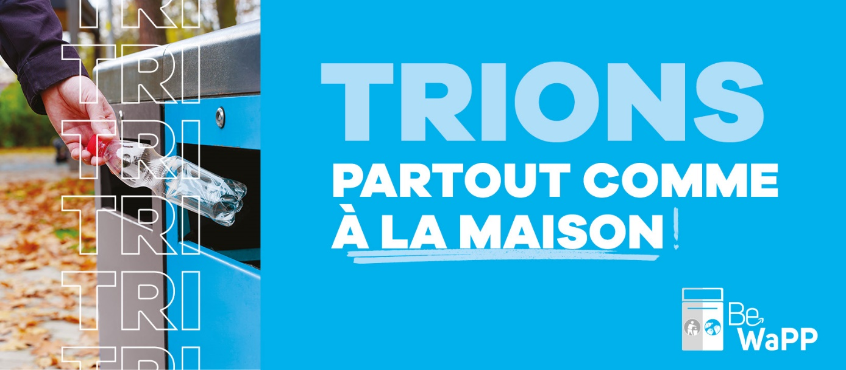

[Date] - La commune de [nom de la commune] franchit une étape significative dans sa démarche en faveur de la propreté en mettant en place un système de tri sélectif au sein de son parc de poubelles communal. Soucieuse de promouvoir une gestion responsable des déchets, la commune a pris l'initiative d'installer des poubelles de tri pour faciliter et encourager la récolte des déchets recyclables.
Diagnostic et installation
Conscient que le déchet doit être considéré comme une ressource et à ce titre, bénéficier des meilleures techniques disponibles pour être collecté, trié et réinjecté dans le circuit économique en tant que matière première de qualité, la commune de [nom de la commune] a décidé d'implémenter le tri dans son espace public.
Ce changement n'implique pas systématiquement de dédoubler la totalité des poubelles présentes sur le territoire de la commune. Avant le lancement de ce projet de tri, la commune de [nom de la commune] a réalisé un diagnostic complet de son réseau de poubelles. Cette étape a permis de définir avec précision les lieux les plus propices à la mise en place du tri.
Afin de faciliter l'accès au tri sélectif pour tous les habitants, la commune a installé [nombre de poubelles] nouveaux îlots de tri à des endroits stratégiques, en plus du remplacement de [nombre de poubelles] poubelles traditionnelles. Ces nouvelles installations reflètent l'engagement continu de la commune à fournir des solutions efficaces et pratiques pour gérer les déchets de manière responsable.
"Le recyclage des déchets issus de l'espace public est une préoccupation majeure pour notre commune. En installant des poubelles de tri, nous souhaitons sensibiliser nos citoyens à l'importance du tri sélectif. Ils pourront ainsi répéter le "bon geste", déjà en vigueur dans leur foyer, dans l'espace public", déclare [nom de l'échevin/du bourgmestre/…], échevin de l'environnement/bourgmestre/… de la commune de [nom de la commune].
Les ilots de tri, dotés de compartiments distincts pour les PMC et les déchets tout-venant, offrent une solution pratique et accessible à tous. Les habitants de [nom de la commune] sont ainsi encouragés à participer activement à cette initiative en triant leurs déchets de manière responsable.
Trions partout comme à la maison
Conçus comme véritables outils de communication dont le but est d'attirer l'attention des usagers et de les inciter à jeter leurs déchets en les triant correctement, les ilots de tri, déjà bien visibles, comportent des autocollants. Cette signalétique permet au citoyen, d'un seul coup d'œil, de distinguer clairement dans quelle poubelle jeter les PMC et dans quelle poubelle jeter les autres déchets.
Outre cette signalétique, la commune de [nom de la commune] communique activement auprès de ses citoyens via différents canaux. Ce type de communication permet de motiver tous ceux qui trient déjà correctement et de convaincre les plus réfractaires et derniers indécis à jouer le jeu du tri.
Pour de plus amples informations sur le système de tri sélectif et sur les emplacements des poubelles de tri, veuillez contacter le service de l'environnement de la commune de [nom de la commune] au [numéro de téléphone] ou par courriel à [adresse e-mail].

